SPOSÓB REALIZACJI ZAJĘĆ WF w roku akademickim 2020/2021
UWAGA – OD 01.01.2021 NIE DZIAŁA ENDOMONDO

Przedmiot wf zaliczamy poprzez wykonywanie aktywności fizycznej w okolicy swojego zamieszkania. Proszę przysyłać screeny potwierdzające realizację aktywności fizycznej wykorzystując aplikację mobilną ( TYLKO I WYŁĄCZNIE – mapy.cz). Żadne inne aplikacje nie mogą być stosowane.
OD 01.01.2021 nie działa endomondo - stosujemy mapy.cz
Wysyłamy wówczas ć 2 screeny: 1) z mapą, datą, kilometrażem i czasem trwania wysiłku,
2) ze średnią prędkością przemieszczania się i max. prędkością.
W tym celu należy się zalogować w aplikacji mapy.cz – jest to bezpłatne. Wtedy będziecie mogli zapisywać potrzebne Wam dane w pamięci aplikacji.
Aby system aplikacji wygenerował datę musicie być zalogowani. Bez daty wygenerowanej przez system pracy nie może być zaliczona.

Dopuszczalne formy ruchu do wyboru:
- szybki spacer, - bieg, - jazda na rolkach, - jazda na rowerze.

NOWE – dodatkowe - ZASADY OBOWIĄZUJĄCE W DRUGIM SEMESTRZE
1. Zaliczeniu podlega tylko jedna AF - aktywność fizyczna (potwierdzona kompletem dwóch screenów) zrealizowana w jednym dniu. Nie ma możliwości zaliczenia większej ilości AF z tego samego dnia.

2. Dokumentacja tej aktywności fizycznej (AF) musi być przesłana do prowadzącego w terminie do 7 dni od jej realizacji. Potem dokumentacja wykonanej aktywności nie będzie przyjmowana.

3. Ogranicza się czas wykonania AF (aktywności fizycznej) do 270 minut. Jeżeli komplet będzie opiewał na dłuższy czas i tak zaliczeniu podlega 270 minut.

4. Obowiązuje przysyłanie pakietów po 90 minut (w przypadku złożenia pakietu z kilku kompletów – każda AF nie może być starsza niż 7 dni – patrz pkt 2) lub jego wielokrotności – jeśli wynika to z jednej aktywności, ale nie więcej niż 270 minut – patrz pkt 3).

5. Obowiązuje średnia prędkość całego ruchu w czasie zapisu pliku - NIE WOLNIEJ NIŻ 5 km/h,
Przypominam, że w ciągu 90 minut trzeba pokonać minimum 7,5 km

6. Max. prędkość ruchu nie może przekraczać 30km/h.

7. Masz wykonać 15 limitów po 90 minut. Limit można rozbić na raty (3 po 30, 40+50, jednak rata nie krócej niż 30 minut).

Screeny mają być podpisane tak jak w wysłanym załączniku.
W PODPISIE PLIKU ma być
1. Nazwisko i imię ,
2. Data pracy,
3. Czas pracy (podany tylko w minutach),
4. Ilość km, z dokładnością do 2. miejsca po przecinku.
5. BEZWZGLĘDNIE MA BYĆ MAPA (unikamy skupisk ludzkich).

Plik ma być podpisany.
Przykład - Bąk R. 05.12.2020 157 min 14,1km

Na końcu korespondencji piszemy z jakiego kierunku jesteśmy.

Załącznik - wzór: a) screen pierwszy Bąk R. 05.12.2020 157 min 14,1km mapa

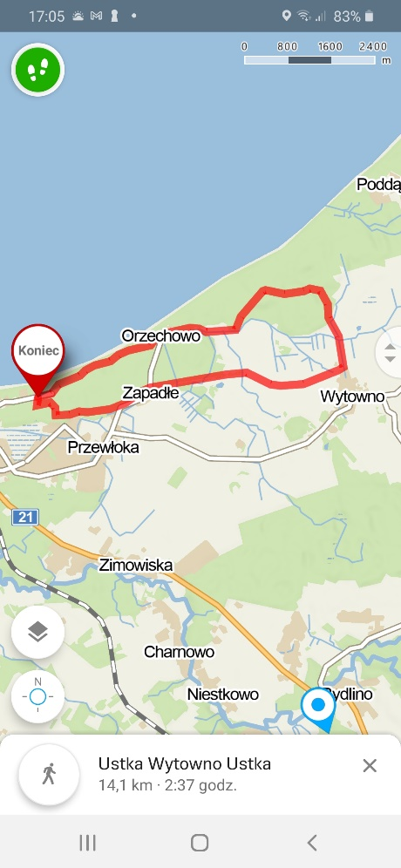

b) screen drugi - Bąk R. 05.12.2020 157 min 14,1km
